Семнадцать катков ждут жителей Академического района во дворах и в парке «Новые Черемушки»
11.01.2021
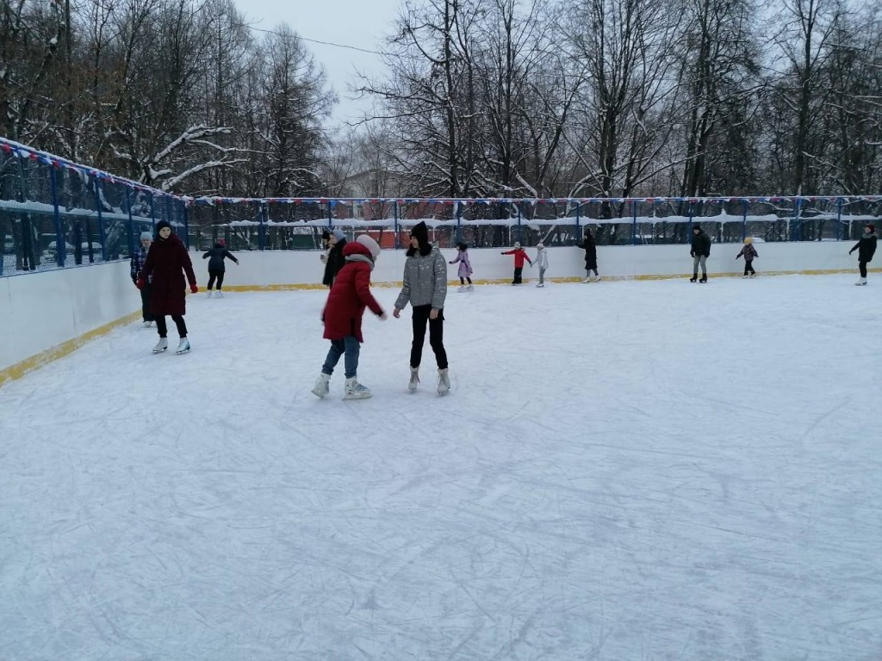
Погода в эти дни располагает к прогулкам всей семьей на свежем воздухе, и глава управы Академического района напомнила активным жителям района о бесплатном катке, работающем в парке «Новые Черемушки».
Всего в Академическом районе в жилых кварталах залиты 16 площадок с естественным льдом и одна — с искусственным.
«Тех, кто умеет кататься на коньках, я хочу пригласить на катки. Напоминаю, что в Академическом районе для вашего удобства в каждом квартале залиты катки с естественным льдом, всего их — 16. Кроме того, в парковой зоне «Новые Черемушки» есть бесплатный каток с искусственным льдом», - написала Эльвтира Шигабетдинова в паблике соцсети фейсбук.
Каток с искусственным льдом в парке «Новые Черемушки» пользуется большой популярностью среди жителей района. Он не только не зависит от капризов погоды, но и обустроен удобной раздевалкой, есть здесь и бесплатный прокат коньков.
Учитывая популярность этого объекта зимнего спорта, управа так же напоминает жителям района о необходимости соблюдать при его посещении все меры санитарной безопасности. В том числе, социальную дистанцию.
Фото предоставлено управой Академического района
«Твоя газета»
Новости Академического района

Адрес страницы: http://akademichesky.mos.ru/presscenter/news/detail/9625500.html
Управа района Академический города Москвы

